Додаток 5
до Інструкції з діловодства в обласній раді, затвердженої розпорядженням голови обласної ради
26 квітня 2023 року № 35
(пункт 120)

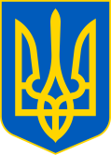
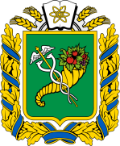
UKRAINE
KHARKIV REGIONAL COUNCIL

64, Sumska Street, city of Kharkiv 61022, tel. (057)700-40-57, EDRPOU code 24283333
E-mail: info@oblrada-kharkiv.gov.ua Web-site: www.oblrada-kharkiv.gov.ua

No. ___________dd. _________ 20__ Ref. No. _________ dd. ________ 20__

